МИНИСТЕРСТВО СЕЛЬСКОГО ХОЗЯЙСТВА РОССИЙСКОЙ ФЕДЕРАЦИИ ФГБУ
«Россельхозцентр»
Ахтубинский отдел филиала ФГБУ «Россельхозцентр»
по Астраханской области.

СИГНАЛИЗАЦИОННОЕ СООБЩЕНИЕ
РОССЕЛЬХОЗЦЕНТРА
Исх. № 8 от 10 апреля 2024 г

Адрес филиала: г. Ахтубинск ул. Волгоградская 4.
Контакты филиала: тел 8(8512) 35-11-84, e-mail: rsc30@mail.ru

Вишневая муха
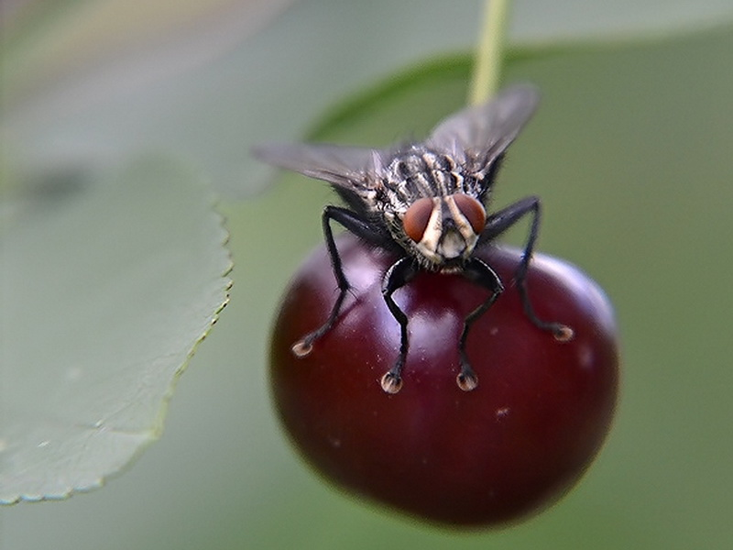
Если упустить момент появления вишневой мухи в саду, можно будет попрощаться с качественным урожаем вишни и черешни. Плоды, конечно, будут, но с неприятным сюрпризом – червями.
На территории Астраханской области лёт вишневой мухи начинается, в среднем, в первой декаде мая (ориентир – цветение акации). Для точного мониторинга лета вишневой мухи, установите в саду клеевые желтые ловушки.
Распознать вредителя труда не составит, они довольно примечательны. Тело самки от 4 до 5 мм в длину, самцы немного меньше – от 3 до 4 мм, окрас темный, почти черный, тело блестящее, глаза зеленые, прозрачные, крылья с четырьмя желтыми полосами.
В первый месяц лета мухи питаются сладкими выделениями тли, которой весной на дереве предостаточно, а также соком плодов вишни и черешни. Затем мухи прокалывают мягкую кожицу плода и откладывают яйцо в мякоть, причем, совсем не важно, спелый плод или зеленый.
Личинки питаются (прогрызают ходы вокруг косточки) и развиваются внутри плода примерно 15─30 дней, затем они покидают плод и падают в почву, там личинки обзаводятся ложнококоном, углубляются на 15 см в землю и остаются там на зимовку.
Плоды, пораженные вишневой мухой, теряют блеск и упругость, темнеют, на них становятся заметны небольшие темные островки (ходы личинок), а внутри плода сидит маленький белый червячок. Вишни загнивают и опадают.
Если своевременно не предусмотреть защиту от вишневой мухи, вредитель может запросто уничтожить весь урожай. Самка может отложить максимум 150 яиц за весь сезон, по одному яйцу в каждый плод.
За развешенными в саду ловушками следует приглядывать, более 20 попавшихся мух – тревожный звоночек – пора принимать меры. Инсектицидные обработки проводить химическими препаратами, разрешенными «Списком….на 2024 год», учитывая сроки ожидания.
В качестве биологической защиты Лепидоцид – замечательный препарат от гусениц и листогрызущих вредителей, которые применяют в фенофазе «розовый бутон», а вторую обработку проводят после цветения. У биопрепаратов нет срока ожидания, и действуют они мягко. Поэтому опрыскивания следует проводить каждые 2 недели, а после проливных дождей обработку нужно повторить. Помимо кроны дерева, не стоит забывать о почве под ней, ее тоже необходимо опрыскивать.

Агротехника
1. Осенью можно развести глину и залить приствольные круги вишни и черешни слоем 1-2 см. Это помешает выбраться насекомым из перезимовавших куколок.
2. Желательно собирать сразу весь урожай, не давая тем самым возможности развиваться личинкам. Всю падалицу следует заливать водой, чтобы личинки не выбрались и не перебрались в почву для окукливания.
3. Ранние сорта плодовых деревьев гораздо меньше подвержены поражению вишневыми мухами. Они созревают раньше начала кладки яиц самками вишневой мухи.
4. Сразу после цветения деревьев в саду можно повесить приманки – в небольшие емкости налить квас, пиво, компот или подслащенную воду. Забродившая жидкость будет привлекать насекомых, наевшись, мухи останутся в емкости. Содержимое приманок нужно время от времени менять и удалять попавшихся вредителей.
5. Применение желтой клеевой ловушки для обнаружения вредителя и уменьшения его численности.
Мухам для комфортного существования на участке необходима тля, их сладкие выделения это деликатес для насекомого, а тлю приносят муравьи, поэтому защищать сад нужно сразу от трех вредителей.
Если вовремя позаботиться о сохранности урожая, то можно снизить червивость плодов до минимума. Ну и конечно, защищать вишни и черешни нужно комплексно – не только от вредителей, но и от болезней, либо подбирать устойчивые местные виды и сорта.

Филиалы ФГБУ «Россельхозцентр» осуществляют реализацию феромонных и клеевых ловушек и препаратов для борьбы с вредителями. По вопросам проведения обследований, обработок, консультаций в области защиты растений обращайтесь в филиал Россельхозцентра по Астраханской области.
Контакты: тел.: 8(8512) 23-82-74. 89054815554

Важно! Строго соблюдать регламент применения, правила личной гигиены и техники безопасности.

Клеевая ловушка является, в первую очередь, средством мониторинга (обнаружения) вредителя и уменьшения численности белокрылки.

